Contenido

Esquema de la presentación 2

Guion de la presentación 2

Introducción 2

Modelo microscópico 4

Simulaciones del modelo microscópico 6

# Esquema de la presentación

1. Introducción:
   1. Sistema inmune es un sistema complejo.
   2. Papel de las células T 🡪 expansión y contracción clonal, células T de memoria, mecanismo de decisión aún desconocido.
   3. Contar brevemente ideas de otros modelos.
2. Modelo microscópico:
   1. Algoritmo de decisión para cada célula + ecuaciones.
   2. Pseudocódigo.
   3. Simulaciones de la memoria.
3. Modelo macroscópico:
   1. Dinámica de población en conjunto 🡪 inercia y elasticidad.
   2. Simulación numérica/implementación.
   3. Simulaciones de la memoria.
4. Correspondencia de parámetros:
   1. Problema que se intenta resolver.
   2. Primera aproximación mediante la red neuronal.
   3. Ejemplo de ejecución.

# Guion de la presentación

## Introducción

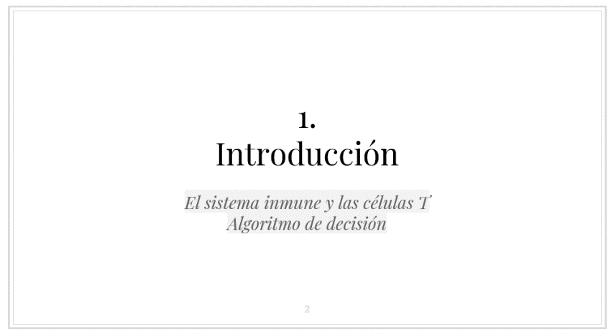

A continuación, daremos unas nociones básicas sobre los conceptos biológicos que fundamentan este trabajo.

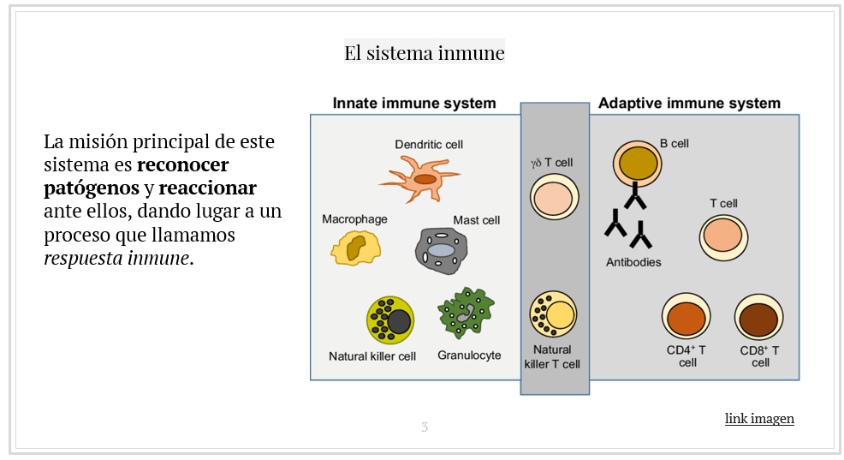

El sistema inmune está compuesto por diversos agentes que trabajan de forma coordinada para dar una respuesta eficaz y proporcional al ataque recibido.

Los componentes del sistema inmune innato se encargan de defendernos cuando el agente infeccioso se encuentra en el medio extracelular, mientras que los del adaptativo comienzan a trabajar cuando el patógeno ha conseguido penetrar en las células de nuestro organismo. A lo largo de este trabajo nos centraremos en el papel que juegan las células T durante la respuesta inmune.

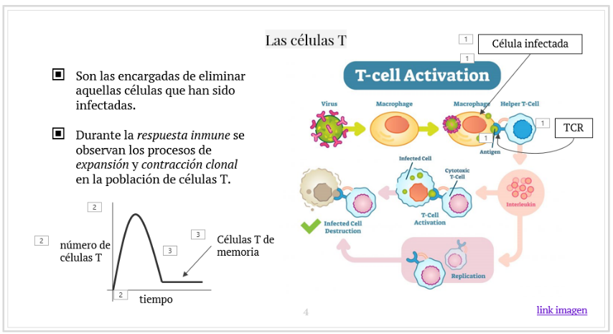

Cuando una célula presentadora de antígeno, como el macrófago de la figura, ha sido infectada (animación 1) transporta a la superficie celular ciertas proteínas del microorganismo infeccioso, conocidas como antígenos. Gracias a su receptor de membrana (TCR) las células T *helper* pueden reconocer aquellas células que han sido infectadas, mediante un proceso que se conoce como sinapsis inmunológica. Tras ello, este tipo de células T secretan ciertas proteínas que favorecen la proliferación de células T efectoras, que son las encargadas de eliminar a las células infectadas, una vez que se activan dejando atrás su estado naïve.

Una vez que las células han sido activadas, estas comienzan a proliferar masivamente (animación 2). Este proceso se conoce como expansión clonal. Cuando el patógeno ha sido vencido, la mayoría de células T mueren, restaurando así los niveles de población iniciales. Sin embargo, se mantiene un pequeño porcentaje de la población como células de memoria. Se llaman así porque guardan información del antígeno contra el que combatieron.

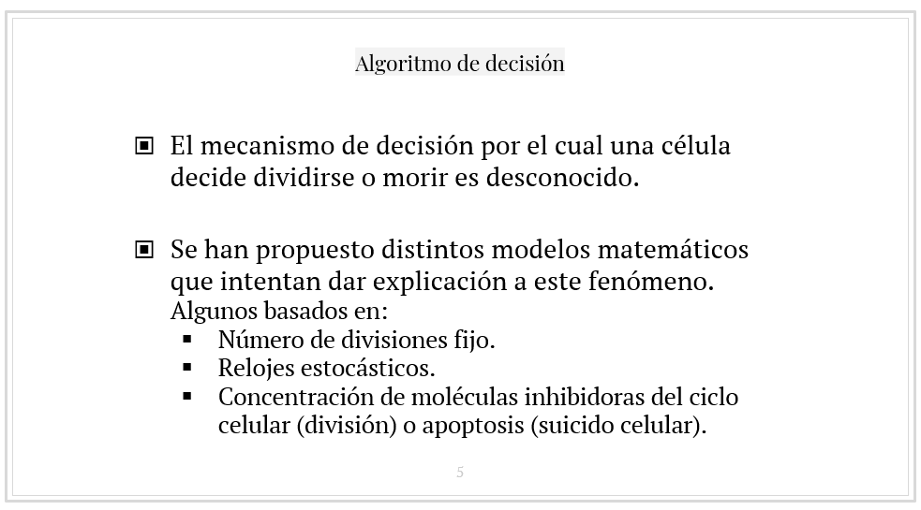

Aún se desconoce el mecanismo que rige la división o apoptosis de una célula T durante la respuesta inmune. Es por ello que han sido varios los modelos matemáticos que se han propuesto para intentar dar una explicación a este fenómeno. Entre ellos mencionamos algunos basados

* En que las células T realizan un número de divisiones fijo dependiendo de la cantidad de antígeno en el momento de su activación.
* En la competición de relojes estocásticos de división o suicido.
* O en la concentración de moléculas inhibidoras en los alrededores de cada célula.

Es esta última idea la que subyace en el modelo matemático que se presenta a continuación. (mientras se dice esto se pone la siguiente transparencia)

## Modelo microscópico

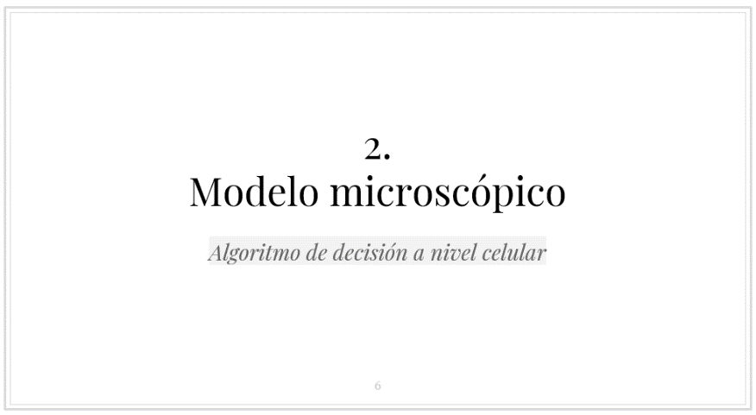

En las transparencias que siguen veremos un algoritmo de decisión para cada célula T.

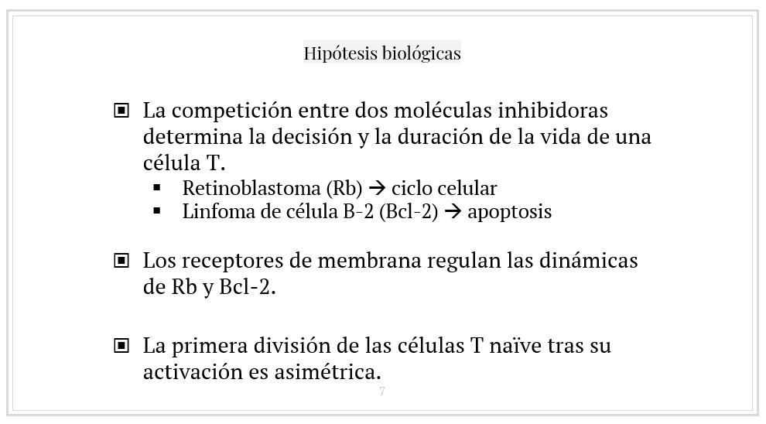

Las Hipótesis sobre las que se sustenta el modelo son:

* La cantidad de dos moléculas inhibidoras, Retinoblastoma, que inhibe el inicio del ciclo celular y, por tanto, de la división), y Linfoma de célula B-2, que inhibe el proceso de muerte celular, determina cuándo y cuánto se dividen las células T.
* La fluctuación en la cantidad de Rb y Bcl-2 depende de unas proteínas llamadas citoquinas. El efecto que percibe una célula T depende, no solo de la cantidad de estas en el ambiente, sino también del número de receptores de membrana de la célula.
* Cuando se dividen las células naïve, su descendencia puede diferenciarse en una célula T efectora o en una célula T de memoria. Una vez diferenciadas la división es simétrica.

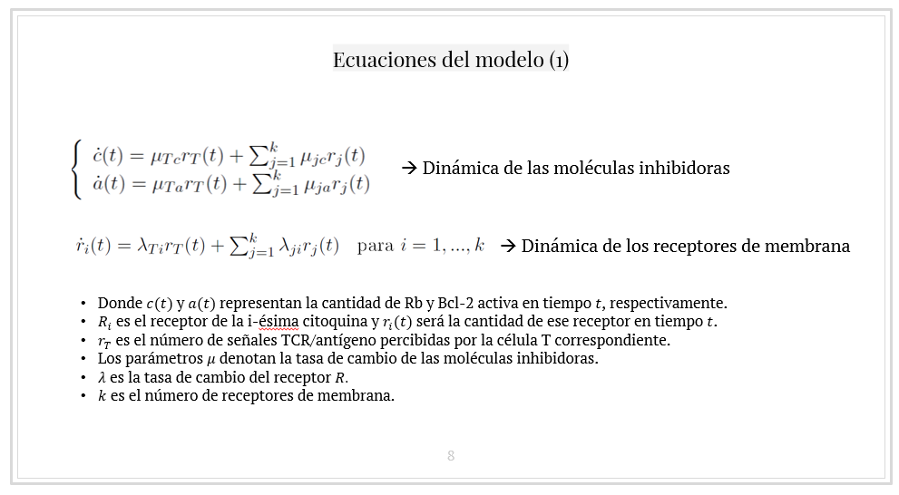

Con el primer sistema ponemos de manifiesto que las concentraciones de Rb y Bcl-2, representadas por c(t) y a(t), respectivamente, dependen del número de señales TCR/antígeno

(rT ) y, del número de receptores de membrana que posea la célula en cuestión (ri).

Así mismo, asumimos que los receptores de membrana involucrados en el algoritmo de decisión de las células T son independientes y tienen efectos aditivos. De acuerdo

con estas relaciones lineales obtenemos un modelo robusto, puesto que configuraciones similares de receptores de membrana provocan decisiones celulares similares.

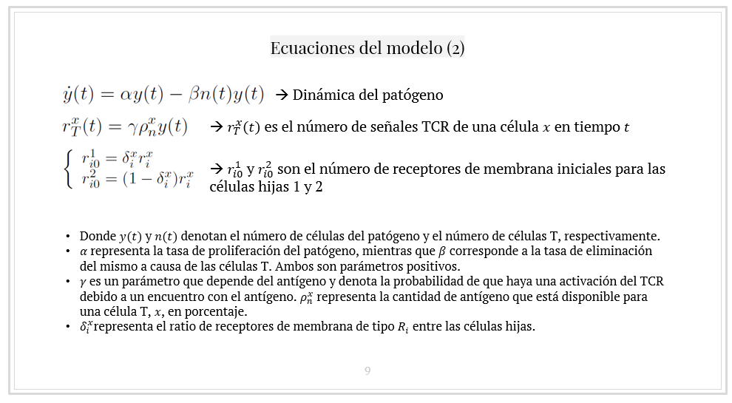

La primera ecuación modela la interacción del patógeno (y) con las células T (n).

Según esta el patógeno aumenta su población hasta que el número de células T alcanza cierto valor crítico. En ese momento, la derivada de y(t) se hace negativa y, en consecuencia, y(t) comienza a decrecer. A su vez, en ausencia de células T, el patógeno crece de manera exponencial.

Además, asumiremos que las señales captadas por el TCR de una célula T son proporcionales al número de encuentros que tenga con el antígeno.

Según la 3, las células T que ya se han diferenciado se dividen de manera simétrica y reparten sus receptores de membrana entre sus dos células hijas como sugiere la tercera ecuación.

## Simulaciones del modelo microscópico

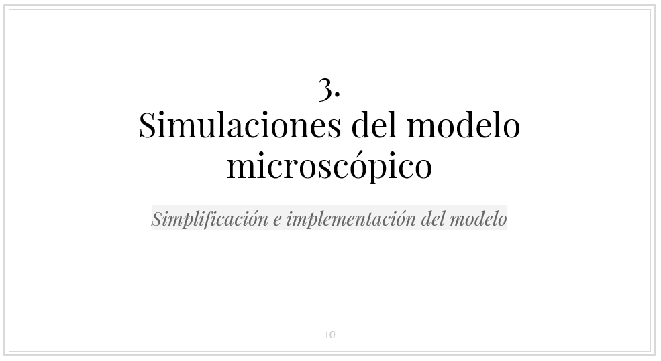

A continuación, veremos cómo se ha implementado el modelo y varios ejemplos de ejecución.

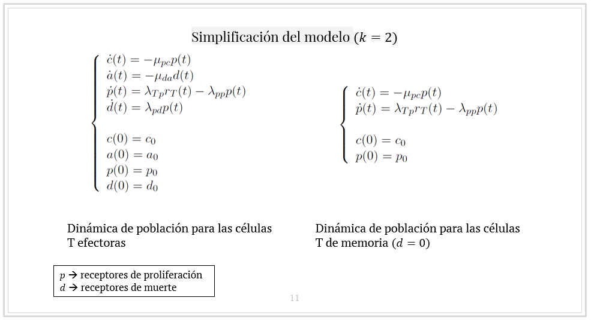

Para las simulaciones se ha optado por una versión simplificada del modelo, donde el número de receptores es 2. Es decir, suponemos que hay dos tipos de receptores en la membrana de las células T: p (de proliferación) y d (de muerte) que controlan la evolución de los inhibidores de ciclo (Rb) y apoptosis (Bcl-2), respectivamente.

Las células T efectoras y de memoria constituyen poblaciones distintas, pues las ecuaciones que determinan su comportamiento son diferentes. Para el caso de las células T de memoria hay que tener en cuenta que este tipo de células no muere durante la contracción clonal, lo que implica d=0, nos centramos solamente en el inhibidor del ciclo celular y no en el de muerte.

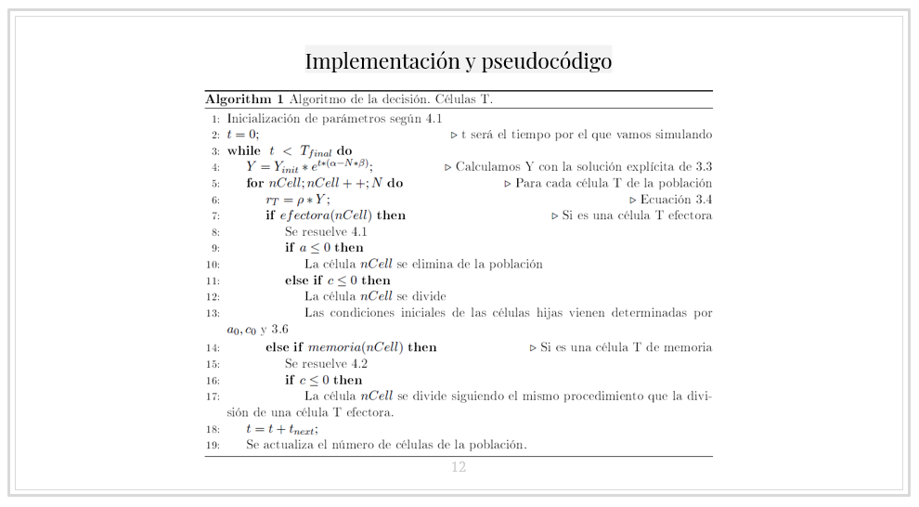

1. Comenzamos la simulación en un tiempo inicial t = 0 y acabamos en un tiempo final Tfinal configurable.
2. Para cada tiempo t, se calcula la cantidad de patógeno disponible, Y .
3. En función de Y , y para cada célula T de la población, se calcula la cantidad de patógeno que está a su alcance y se resuelve el sistema de ecuaciones correspondiente para conocer la cantidad de Rb (c) y Bcl-2 (a) activa en ese instante. En función de esto se desencadena la división celular, si c = 0, o el suicidio de la célula, si a = 0.  
   En otro caso la célula seguirá en fase de decisión y volverá a calcular a y c en la siguiente iteración en base a la cantidad obtenida en la actual.

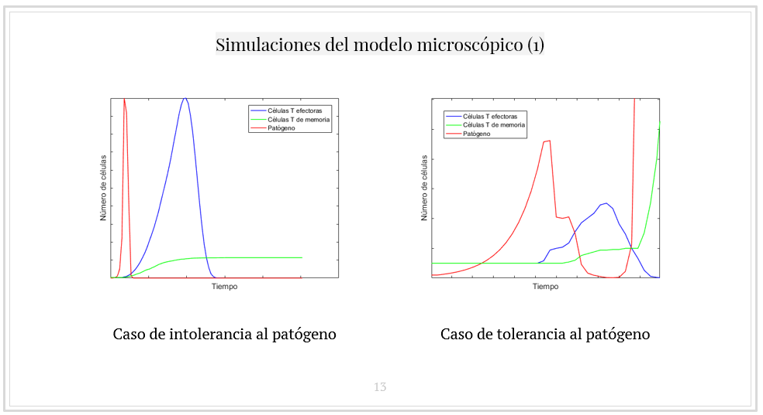

Se entiende como situación de intolerancia al patógeno aquella en la que las célulasT son capaces de controlar la infección y eliminar por completo al agente infeccioso.

En la primera figura se puede observar que el patógeno, representado con una línea roja, crece rápidamente. Una vez que las células T son conscientes de la rápida proliferación de un agente no deseado, su número comienza a crecer. Sin embargo, esto se produce con cierto

retraso tras la aparición del patógeno. Lo que estamos describiendo es la conocida expansión

clonal. Debido a que los receptores de proliferación, p, autorregulan los receptores de muerte, d, se observa cómo, tras el aumento en el número de células T, le sigue la contracción clonal, restaurando así los niveles de población.

En cuanto a las células T de memoria vemos como su población queda reducida a un 5 􀀀 10% de la población de células T.

Como se puede ver en la Figura de la derecha, en este caso las células T no consiguen erradicar la infección. Las células T comienzan la expansión clonal como respuesta a la presencia de patógeno. Este aumento de población inmune hace que la población del patógeno se vea afectada rápidamente, pues en este caso su tasa de reproducción es más baja. Es entonces cuando las células inmunes perciben que el patógeno ha sido eliminado con éxito y comienzan la contracción clonal, haciendo que su población decaiga hasta desaparecer (recordemos que los receptores de muerte (d) no inducen la formación de receptores de proliferación (p)).

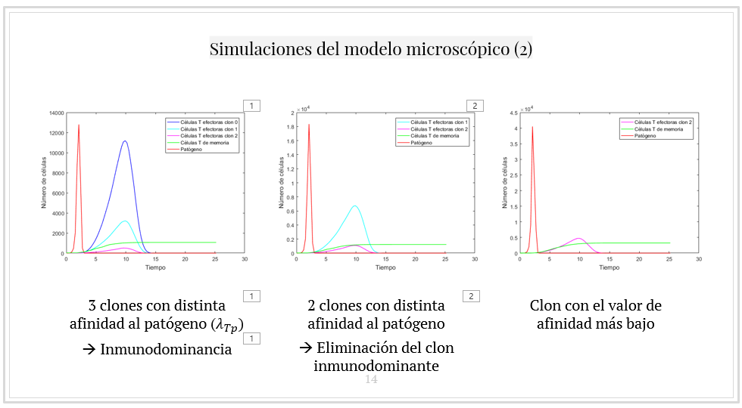

Ahora veremos cómo se comportan distintas poblaciones de células T efectoras frente a un mismo patógeno, cuando presentan afinidades dispares al agente infeccioso.

La diferencia en cuanto a expansión es considerable, la población más afín al patógeno es la que se reproduce a mayor velocidad.

Pero... ¿qué pasaría si esta población inmunodominante desapareciera? Las poblaciones subdominantes se expanden más que antes para suplir la ausencia de la inmunodominante y controlar la infección. No debemos olvidar que la afinidad que tienen estas poblaciones al patógeno es menor y esto hace que este pueda crecer más en el mismo periodo de tiempo.

## Modelo macroscópico

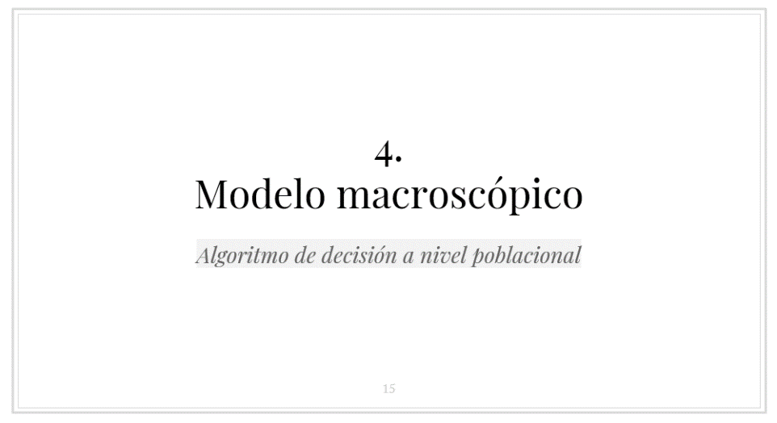

Además del modelo microscópico, en este trabajo se incluye un algoritmo de decisión a nivel poblacional.

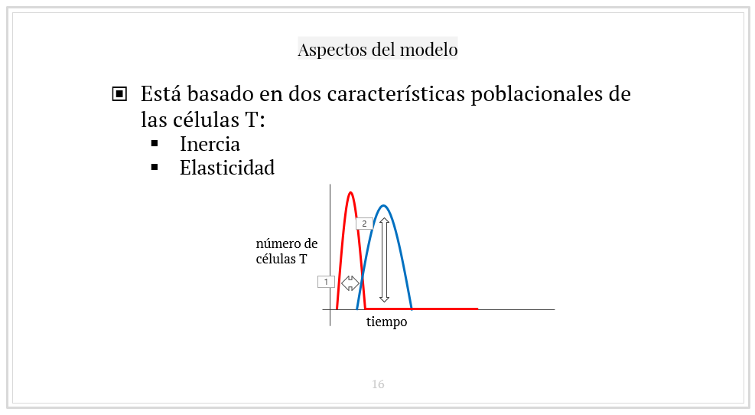

nos centraremos en dos características de la dinámica de población de las células T: la elasticidad (la población se expande y se contrae, dando lugar a lo que se conoce como expansión y contracción clonal) y la inercia (la contracción clonal se presenta con retraso tras la desaparición del patógeno)

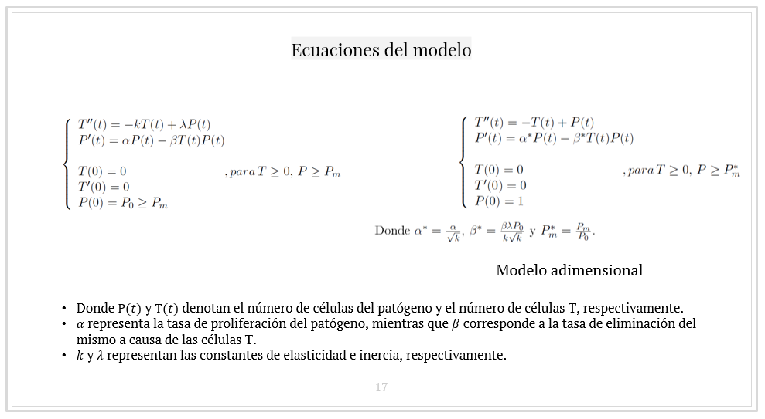

En este caso se modela la dinámica de las células T efectoras como el balance entre dos fuerzas opuestas actuando sobre la población: una fuerza por parte del antígeno causada por la presencia del patógeno y una fuerza intrínseca elástica que devuelve a la población a su estado inicial.

En concreto, asumiremos que la fuerza que ejerce el antígeno es proporcional al número de

células del patógeno y modelaremos la elasticidad mediante la Ley de Hooke, que establece

que la fuerza necesaria para restablecer el equilibrio una vez que la población ha llegado

a cierto valor es proporcional a dicho valor. También asumiremos que

el patógeno prolifera con una ratio constante y que serán eliminados por la acción de las

células T de manera proporcional a sus encuentros mutuos, al igual que en el modelo anterior.

También puede expresarse de manera adimensional, reduciendo el número

de parámetros a dos.

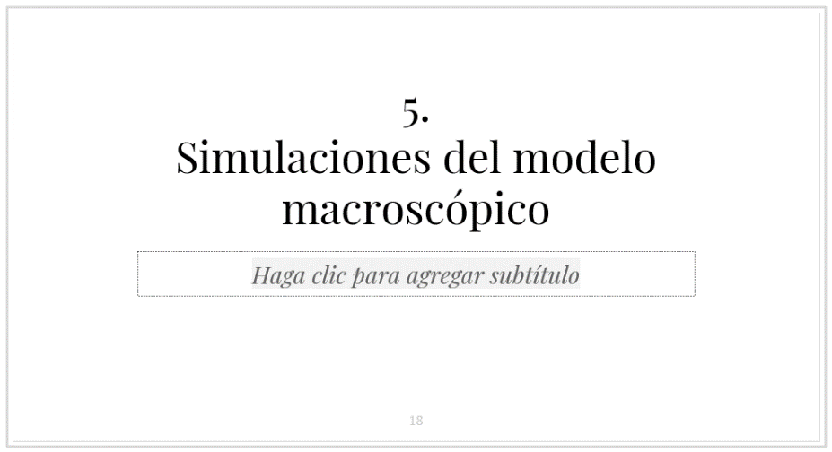

A continuación, veremos algunas de las simulaciones realizadas con este modelo.

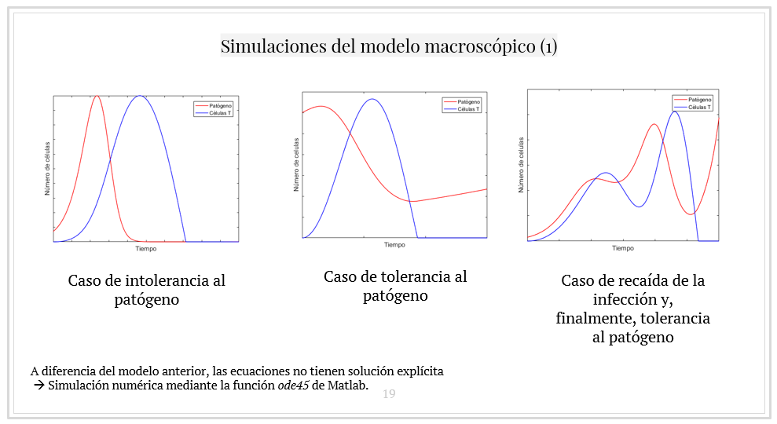

Como vemos, el comportamiento de tolerancia e intolerancia al patógeno en este caso es análogo al visto para el modelo microscópico. En ambos casos se pone de manifiesto las características de elasticidad e inercia de la población de células T.

En la figura de la derecha se puede observar un comportamiento de tolerancia en el que ha tenido lugar una recaída de la infección. Tras la primera expansión clonal de las células T, le sigue la contracción clonal, sin embargo, en este caso, la tasa de reproducción del patógeno, _, y el número de células del patógeno aún existentes son suficientes para contrarrestar la fuerza elástica de las células T, k, provocando así que vuelva a aumentar la población de estas últimas, repitiendo el proceso.

**(no me quiero repetir demasiado)**

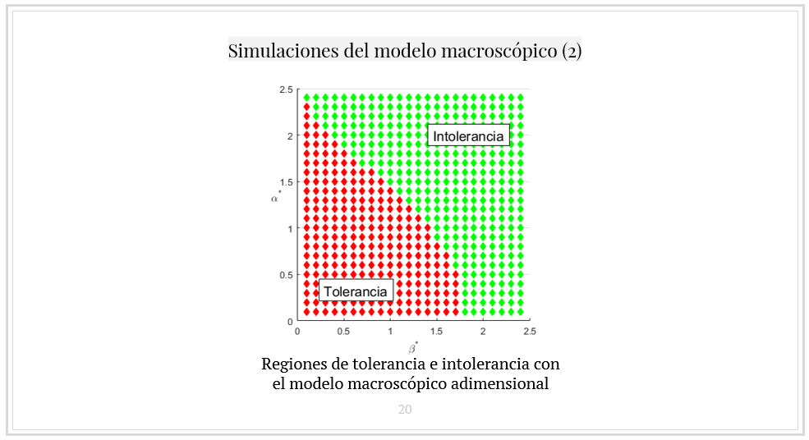

Es interesante analizar la relación que existe entre el valor de los parámetros del modelo

y las regiones de intolerancia y tolerancia.

Si dejamos uno de los dos parámetros fijos, es posible cambiar de una región a otra con tan solo modificar el otro parámetro. De hecho, de acuerdo con este modelo, patógenos (y tumores) pueden escapar de la acción de las células T por dos métodos: reduciendo el efecto de las células T, el parámetro beta, o reduciendo su tasa de proliferación, el parámetro alpha,

Una consecuencia que se puede extraer de esto es que mecanismos como la fiebre,

que incrementa la tasa de proliferación del patógeno, o la inflamación, que aumenta la

acción de las células T, favorecen que el patógeno sea vencido.